松山高中九十六學年度第二學期第二次期中考高一歷史考試題

- 單選題：(每題兩分，共25題，請依題號清楚劃記，座號請勿畫錯)
1. 魏晉南北朝時期有一名相，臨終前交代其國君：「晉雖僻陋吳、越，乃正朔相承，臣沒之後，願不以晉為圖；鮮卑、羌虜，我之仇也，終為人患，宜漸除之，以便社稷。」此人死後，國君並未實行他的遺言，導致慘敗。此人是：
(A)蘇綽 (B)李沖（李安世） (C)王猛 (D)崔浩。
2. 《晉書》上記載姚葦對姚興說：「晉主雖有南面之尊，無總御之實，掌撫執政，政出多門，權去公家，遂成習俗。」所謂「政出多門」係指君權下移於門第，朝廷政權掌握在下列哪些家族手中？ (A)朱、張、顧、陸 (B)王、謝、庾、桓
(C)博陵崔氏、范陽盧氏、清河崔氏、太原王氏 (D)王、謝、袁、蕭。
3. 趙翼《廿二史劄記》記載：「所謂高門大族者，不過雍容令僕，裙屐相高，求如王導、謝安柱石國家者，不一二數也。……此江右風尚之極敝也。」說明東晉以後南方士族：
(A)缺乏有能力的幹材 (B)生活優雅，風度高尚，為國家柱石 (C)生活奢侈浮華，不知民間疾苦，貪官汙吏者居多 (D)都居朝廷顯赫且有實權之官職，掌握朝政。
4. 唐末詩人韋莊有一首名為《金陵圖》的詩：「江南霏霏江草齊，六朝如夢鳥空啼，無情最是臺城柳，依舊煙籠十里堤。」詩人所述的「六朝」，應該是一種怎樣的氣氛？
(A)宏偉的帝國，壯麗的宮殿，街道上市場裡各國使節與商人熙來攘往，整個都城熱鬧非凡
(B)世家大族的子弟們，言談妙美，崇佛信道，香車駿馬，錦衣玉食，身居高位卻不理政事
(C)粗獷慓悍的騎士們，奔馳在浩瀚無際的大草原上，每遇天災或貿易不順利，就南下牧馬
(D)城市裡工商業相當發達，成為四周物產集散中心。市民看戲劇，聽說書，娛樂生活豐富。
5. 下列關於征服王朝的敘述，何者錯誤？
（A）共有遼金元清等朝（B）均有自己的文字且受漢字影響（C）實行二元統治以漢法治漢地
（D）征服王朝中也有兼營農耕、蓄牧、漁獵的定居民族（E）忽必烈鑑於「遼以釋廢，金以儒亡」，因而接受了藏傳佛教。
6. (甲)、(乙)、(丙)為古代朝鮮半島地圖，請依照時間先後順序排列：
(A)甲乙丙 (B)丙乙甲 (C)丙甲乙 (D)乙丙甲。
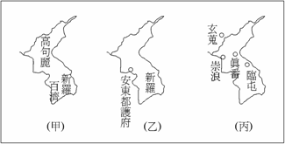

7. 毛澤東在文化大革命時代曾貶知識分子為「臭老九」，意指身分地位比「黑五類」還低四級，史上哪一個朝代亦流行「九儒十丐」的說法，實際上皆是官方的「說法」而已，社會上讀書人仍有一定地位？ (A)元 (B)金 (C)明 (D)清。

8.下圖為中國歷史上的宰相制度，若依史實言則其發展與變遷的順序應是：
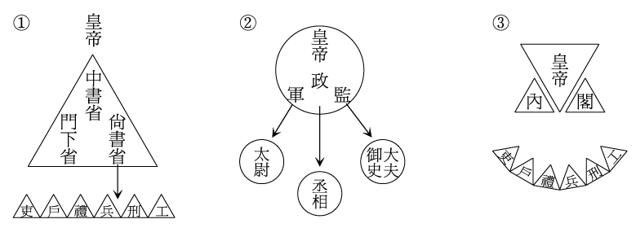
(A)①③② (B)③②① (C)②③① (D)②①③。
9. 下表是清康熙時期的一個財政統計。
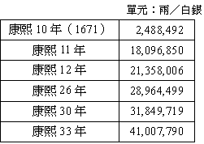
請問這個表應當如何理解？ (A)當時處於內憂外患，軍費不斷增加 (B)當時對外貿易興盛，貿易總額增加 (C)當時國家安定繁榮，庫存盈餘增加 (D)當時由於外貿發達，關稅收入增加。
10. 王小明對於宋朝讀史心得寫了以下一篇短文，他寫錯的地方是哪一個？
(A)宋朝經過農業革命及火力革命，促使了農工發達，也帶動了商業的繁榮 (B)政府為了支付各種財政及促進經濟，發行了無數銅幣與紙幣 (C)經濟的發展熱絡，市坊走向合一，政府不再宵禁，京城夜市、酒樓、勾欄瓦舍人潮洶湧 (D)但是，宋人在文化上重視內心思考，講求意境高雅，情感趨於內斂、文人畫、禪畫流行，連詩、詞都有許多哲理大作。
11.唐代有一句話說：「三十老明經，五十少進士。」這句話是暗示什麼？
(A) 不同科目的錄取名額 (B) 不同科目的年齡標準 (C) 不同科目的社會評價
(D) 不同科目的考試內容
12.「蘇常熟，天下足」的格局，轉變成「湖廣熟，天下足」的關鍵原因是：
(A) 棉花革命 (B) 水無涓滴不為用 (C) 農耕技術的大進步 (D) 商幫的出現與商業的繁榮
13.永嘉之禍、安史之亂、靖康之禍，這三件大事之間具有什麼共通的歷史意義？
(A)皆是內亂所導致的外患 (B)皆造成中國南北的分裂 (C)皆因內重外輕帶來的後遺症
(D)皆促使文化經濟重心的南移。
14. 中國歷史上士族興起的原因「不包含」： (A)政府和豪門都非常重視譜牒
(B)察舉制度的流弊 (C)累世經學 (D)累世公卿（E）故舊報恩
15.白居易《長恨歌》：「……漁陽鼙鼓動地來，驚破霓裳羽衣曲。九重城闕煙塵生，千乘萬騎西南行。……」請問：這是在形容哪一場動亂？
(A)侯景之亂 (B)黃巢之亂 (C)爾朱榮之亂 (D)安史之亂。
16. a佛教， b景教， c祆教， d摩尼教， e回教，上述宗教傳入中國的順序為何？
（A）abcde （B）cabed （C）acbed （D）cabde

17. 小明對「明清的經濟活動」單元做了以下的重點整理：為處理對外貿易，明代首先在廣州設立市舶司，以專責處理對外商業貿易，並徵課商稅；明清兩朝皆行海禁政策，雖然動機各有不同，但同樣使海外貿易迅速衰退；明清時期，以增加圩田、梯田、沙田和塗田等耕地，來解決人口大增的壓力；明初的朝貢貿易在鄭和下西洋達到鼎盛後走向衰落；徽商以經營金融業為主；山西商人則以販鹽與茶起家。請問；小明弄錯的地方有幾處？
(A)二處 (B)三處 (C)四處 (D)五處。
18. 附圖為明代對外貿易過程的說明。請問：下列哪一種說法最為正確？ (A)地理大發現後，明代官方朝貢貿易轉趨興盛 (B)江浙絲織品行銷世界，中國白銀大量外流 (C)這種貿易型態，帶動了中國國內貿易和手工業的興盛 (D)西班牙的白銀，主要來自中南歐。
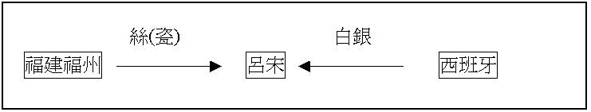
19. 「金世宗深知女真以武力建國，武備絕不可廢，所以提倡騎射，加強訓練軍隊，並且改善猛安謀克的生活，扭轉女真人逐漸腐化頽廢的風氣。世宗自己以身作則，則常出獵以練習騎射。他在晚上還率領宗室子弟到東北的故鄉一遊，極力呼籲保存女真文化。」由以上引文和你的歷史知識來分析，有關於金世宗復興女真文化的敘述，何者正確？
(A)他的目的是為了鞏固女真政權，維持漢文化和女真文化間的平衡 (B)金世宗本人喜愛女真文學，甚至命人譯成漢文，向漢人傳播 (C)世宗之後的君主，仍繼續推行女真文化
(D)因世宗的政策，漢文化在金朝再也沒有發展的空間了。
20.下列何者「非」澶淵之盟的歷史意義？ （A）長期和平使北宋得以專注內政
（B）中國首次出現實事求是、平等外交的觀念（C）宋遼兩國經濟上得以互益
（D）宋遼息兵，使宋對西夏的軍事取得絕對優勢（E）養成北宋不重進取的茍安心理
21.「自古貴中華，賤夷狄，朕獨愛之如一，故其種落皆依朕如父母」。說這句話的最有可能是：
（A）成吉思汗（B）唐太宗（C）宋真宗（D）耶律阿保機
22. 如果你是一位宋代的農民，你將「不」會看到下列何種景象？
（A）湖田（B）圩田（C）踏犛（D）秧馬（E）龍骨水車
23.下列是外來物種的引進與時間配對，何者正確？（A）葡萄、苜蓿—唐（B）早熟稻—漢
（C）菸草—明代（D）玉米、花生—南宋
24.有一時期，特別是江西、湖南一帶的人口遷徙，大體上已不存在生命威脅的問題，轉而為尋求更優越的生產與生活而遷移，或者說這是經濟移民而非政治移民。請問這是哪一時期？
（A）西晉（B）晚唐（C）兩宋（D）明清
25.有關唐代府兵制的敘述，正確者共有幾項？甲：是承繼東晉的北府兵而來。乙：唐初統有府兵的將領多為關隴集團出身。丙：府兵與均田制結合，無事耕作，有事出征。丁：世家大族子弟家有三丁以上，出一丁為府兵。戊： 府兵的裝備自備，可享有免除租庸調的權利。
（A）一項（B）兩項（C）三項（D）四項

二.多重選擇題：(26-40，每題2分，答錯倒扣1/5題分)

26.下表是關於門閥政治的發展歷程，請根據史實判斷A、B、C、D、E各為什麼時代？
(A)東漢 (B)魏晉 (C)東晉南朝前期 (D)南朝後期 (E)隋朝。
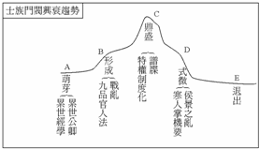
27.下列哪些文物中，可以看出唐朝時中國文物西傳的影子？
(A)在撒馬爾罕的紙廠 (B)阿拉伯的煉丹術和化學技術 (C)阿拉伯人金銀器的設計圖案
(D)印度的暈染法 (E)波斯騎兵的重裝鎧甲。
28. 資料一：「凡百役之費，一錢之斂，其度其數，而賦於人，……。」
資料二：「其應科斛斗，請據大曆十四年見佃青苗地額均稅。夏稅六月內納畢，秋稅十一月內納畢。」
資料一和資料二是有關唐朝某項稅制的記載。以下有關這個稅制的敘述，何者錯誤？
(A)這個稅制指的是租庸調法 (B)這個稅制化繁為簡，將眾多稅目並為一項
(C)頒布這個稅制的原因在於此時戶籍散亂、政府無力授田 (D)這個稅制最大的特色是以納實物為主 (E)這個稅制最大的特色是以納錢幣為原則。
29. 阿文住在北宋的汴京城裡，平常他會有何休閒娛樂呢？ (A)阿文住家附近商店林立，腳店也多，不論買東西或是吃飯都很便利 (B)有時阿文會到茶肆酒館觀看戲班演出的「崑曲」 (C)到相國寺附近的娛樂街──勾欄逛逛，欣賞劇場──瓦子裡的「說話」表演，晚上再到熱鬧的虹橋夜市吃小吃 (D)茶館是他和朋友最常聚會的場所 (E)過幾天是阿文的生日，他準備在城裡最著名的樊樓宴請賓客，而他的朋友小張則早已送來景德鎮的唐三彩作為他的賀禮。
30. 下列制度中為軍事相關制度者有：
（A）宋-三司使（B）遼-四時奈鉢（C）金-猛安、謀克（D）元-怯薛制（E）清-八旗制
31.以下節錄自七世紀時一位大臣的上奏：「佛在西域，言妖路遠，漢譯胡書，恣其假託。故使不忠不孝，削髮而揖君親；遊手遊食，易服以逃租賦。演其妖書，述其邪法，……恐嚇愚夫，詐欺庸品。……降自犧、農，至于漢、魏，皆無佛法，君明臣忠，祚長年久。……今之僧尼，請令匹配，即成十萬餘戶，產育男女，十年長養，……自然益國，可以足兵。四海免蠶食之殃，百姓知威福所在，則妖惑之風自革。」關於這段奏言，以下判斷何者正確？
(A) 佛教在當時相當興盛 (B) 政府經常迫害佛教 (C) 佛教引起部分人士的反感
(D) 佛教徒不生產，當兵，對國家形成不良影響 (E) 當時的佛教仍脫離不了迷信巫筮的色彩
32. 均田制的實施，論者大都認為是政府與人民雙贏，試論其優點，下列何者不恰當？
(A) 可使土地兼併徹底消失 (B) 可使農業生產維持水準 (C) 可使貨幣經濟更加發達
(D) 可使府兵衛士得到保障 (E) 可使門閥勢力逐漸衰弱
33. 以中國文化為中心的東亞文化圈，有下列哪些共同的要素？
（A）儒學（B）音樂（C）漢字（D）道教（E）法律

34. 下列資料都來自唐代的典籍，如果你要撰寫一篇探討唐代經濟活動的小論文，必須運用那些資料？ (A) 一切新舊徵科項目停擺，年支兩稅徵納 (B) 窮用甲兵，竭取財賦，以致於患難相繼而起 (C) 舊制，人丁戍邊疆者，免其租庸 (D) 穀價騰貴，人情震驚，骨肉相棄，流離殞斃 (E) 元和年間，收酒、茶、鹽等稅，總三千餘萬
35. 自明至清，人口急增而耕地有限，糧食供應漸生困難。一個明清之際住在福建的貧農，他可能以什麼方法來解決生活問題？ (A) 地主運用當地特殊地形，開闢大量湖田，他承佃耕種
(B) 他東渡臺灣，拓墾謀生 (C) 他遠走南洋，受雇於人以糊口 (D) 番薯、馬鈴薯等美洲糧食作物已經傳入福建，他遷入山地，種植這些耐旱而多產的作物作為主食 (E) 耶穌會士傳入水轉翻車的製法與用法，他採用這種前所未見的省力灌溉工具來助耕
36. 資料一：歷史學者估計，明初（1400年）中國約有六千五百萬人，到明末（1600年）人口增加為一億五千萬人。康熙年間（1700年），人口為一億五千萬人。
資料二：1550年時，中國大量栽種玉米、甘藷、馬鈴薯、花生等多種新作物。
針對兩段資料，許多同學有不同的意見，請問何人的說法較正確？
(A) 玉米等新作物的產量大，取代原有糧食作物的種植空間，才能養活較多人口
(B) 玉米等新作物未取代原有作物，但可生長在較貧瘠的土地，增加糧食的供應
(C) 從明初至明末未發生大規模社會動亂，人口的劇增可能與糧食供應增加有關
(D) 明末至清初糧食生產條件改變不大，人口亦未見增加，應與其間的動亂有關
(E) 因清初人口大量移往臺灣及東南亞，所以人口雖有成長，人口總數卻未見增加
37. 唐代的賦稅制度先後有租庸調法與兩稅法，以下有關兩者的比較何者正確？
(A)甲 (B)乙 (C)丙 (D)丁 (E)戊
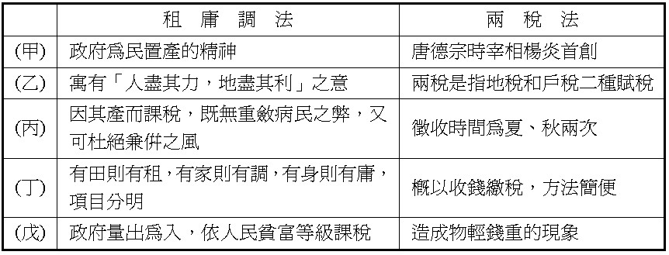
38.下列有關道教的敘述，哪些是正確的？
(A)道教創立於東漢末年，當時勢力較盛者為太平道與天師道 (B)唐武宗因為信仰佛教而打擊道教 (C)東晉葛洪著《肘後方》一書，發揮道教理論，反覆論證長生和成仙的可能性
(D)唐代因皇室與老子同姓，因此特別尊崇道教 (E)南朝時，世族陶弘景極力宣揚道教的理論。
39. 小白讀到新唐書記載唐文宗云：「民間修婚姻，不計官品而上閥閱，我家二百年天子，顧不及崔、盧耶？」由此小白可以進一步推測唐代的社會現象是：
(A) 文宗所謂的「閥閱」是指等級極高的武官 (B) 這種「不計官品而上閥閱」的現象，顯示隋唐摧毀世族的政策並無實效 (C) 由於社會上甚重門第，故科舉出身的新世族，無論社會地位或執政決策皆無法與舊門第相抗衡 (D) 終唐一代，門第觀念始終無法撼搖，世族的社會地位歷久不衰 (E) 此處所謂「崔、盧」，也就是習稱的山東世族
40.下列詩、文符合禪宗精神和旨趣者有：（A）人閑桂花落，夜靜春山空，月出驚山鳥，時鳴春澗中 （B）何期自性，本自清靜，何期自性，能生萬法（C）地獄不空，誓不成佛 （D）當觀色無常，如是觀者則為正觀（E）吃飯時吃飯，睡覺時睡覺

三、非選擇題 (20分)

1.六鎮之亂在文化上的原因為何？（2分）其最終造成的結果為何？（2分）
2.唐代衰亡的原因有哪些？（8分）
3.何謂「土斷」？(2分)
4.你(妳)所讀過有關中國史的課外書為何？(2分)
試舉例說明它在哪些方面增進你的中國史知識？(4分)

四答案欄: 班級: 坐號: 姓名:

1.

解答
- 單選:

1.C 2.B 3.A 4.B 5.B 6.C 7.A 8.D 9.C 10.B
11.C 12.A 13.D 14.A 15.D 16.C 17.B 18.C 19.A 20.D
21.B 22.A 23.C 24.D 25.C

- 多重選:

26.ABCD 27.AB 28.AD 29.ACD 30.CDE

31.ACD 32.ACE 33.ACE 34.ACE 35.BCD

36.BCD 37.ABCD 38.ADE 39.BE 40.ABE

- 非選:
1.a 六鎮官兵主要為保留鮮卑習俗的胡人，反對北魏孝文帝以來的漢化政策。
六鎮之變反映出胡漢雜處下與胡人漢化趨勢下的文化衝突。
b 導致北魏分裂為東、西魏。

2.藩鎮割據、外族勢盛、宦官亂政、黨爭激烈。

3.為東晉後期，將南渡北人編入在地籍貫，使其依法繳稅的政策。

- 略

